 |  |  |  |  |  | 




 | تخليه به علت ايجاد مركز فساد درمورد اجاره به انضمام كليه خسارات قانوني
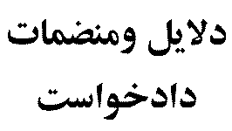 | كپي مصدق :1-سندمالكيت 2- قرار داد اجاره 3- استشهاديه "4-مدرك مورد نياز ديگر "
رياست محترم
با سلام احتراما به استحضار ميرساند :
بر اساس قرار داد اجاره شماره ..........خوانده/خواندگان دريك واحد مسكوني /تجاري درنشاني ..........جزء پلاك ثبتي ........../..........بخش "شماره و نام شهرستان" يد استيجاري دارند.نظر باينكه به موجب مستندات ضميمه دادخواست از استشهاديه و شهادت شهود متاسفانه خوانده /خواندگان محل اجاره را به مركز فساد تبديل كرده اند فلذا عند الاقتضاء با صدور قرار معاينه و تحقيقات محلي واخذ اظهارات شهود و مطلعين مستندا به ماده 490 قانون مدني صدور حكم محكوميت ايشان به تخليه به علت تبديل مورد اجاره به مركز فساد به انضمام جميع خسارات و هزينه دادرسي در حق اينجانب مورد استدعاست .

امضاء- اثر انگشت
 |  |  |  |  |  |  | 

